Mezinárodní kongres - STERIL.CZ - Brno 2024
XVIII. výroční konference CSS
pavilon A, sál Morava, Výstaviště Brno, Brno, Česká republika, EU

CSS
Česká společnost pro sterilizaci
Člen World Federation for Hospital Sterilisation Sciences
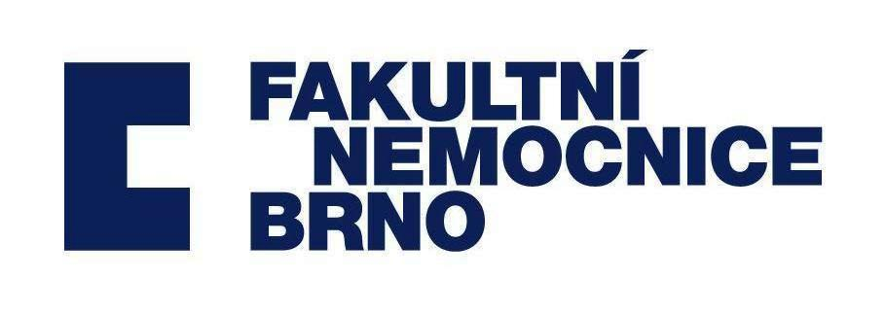



čtěte: www.steril.cz

Program:

PAVILON A / SÁL MORAVA:

1.10.2024 – úterý

08,00 – 09,30 – registrace účastníků
09,30 – 10,30 – oficiální zahájení – předseda, pozvaní hosté
09,30 – 09,40 – Císař L. /JmK Brno – CZE/ – Úvodní slovo ke kongresu
09,40 – 09,50 – Benda P. /FN Brno – CZE/ – Úvodní slovo ke kongresu
09,50 – 10,00 – Nekudová J. /NCO NZO Brno – CZE/ – Úvodní slovo ke kongresu
10,00 – 10,30 – Totušek P. /SNEH – CZE/ – Úvodní slovo - Aktuální SNEH - Sterilizace v průběhu století
10,30 – 11,00 – Morávek J. /Mednez consult – CZE/ – MDR – aktuality pro poskytovatele zdravotních služeb
11,00 – 11,30 – Sedláčková E., Bartíková J. /KNTB Zlín – CZE/ – Nové instrumentárium a MDR
11,30 – 12,00 – Žďárská D. /BMT – CZE/ – Legislativní požadavky na procesy v CS

12,00 – 12,05 – organizační informace

12,05 – 13,00 – oběd – diskusní coffee break

13,00 – 13,30 – Pratingerová J. /KN Liberec – CZE/ – Čistíme a dezinfikujeme nebo dezinfikujeme a čistíme? Příběh pokračuje
13,30 – 14,00 – Skálová A., Doležalová H. /KN Liberec – CZE/ – Špatná dekontaminace a mytí = konec asepse
14,00 – 14,30 – Kadlecová P. /FN Brno – CZE/ – Mezigenerační spolupráce při zavádění nových informačních technologií na CS
14,30 – 14,50 – Béressová Y. /NÚDCH Bratislava OCS – SVK/ – Dezinfekcia v praxi
14,50 – 15,10 – Adamšin M. /NÚDCH Bratislava – SVK/ – Dodržiava zdravotnicky personál HER?
15,10 – 15,30 – Šurín S. /Schulke CZ – CZE/ – Aplikkácia dezinfekčných prostriedkov v praxi z pohĺadu nariadenia BPR a MDR

15,30 – 15,40 – diskuse, organizační informace, ukončení přednáškového bloku
15,40 – 16,00 – konzultace s partnery CSS
16,00 – zakončení pracovního dne

Nabídka společného večera:
18,30 – sraz: ulice Hlinky u č. 92-94, Brno – naproti ústí uličky Vinařská vedoucí od „doškolováku“ NCO NZO
18,35 – odjezd směr Brno – doprava zajištěna autobusy
19,30 – divadelní představení Divadla na provázku pro registrované účastníky společenského večera
21,30 – 23,00 – prezentace CSS a sponzorů spol. večera CSS, lehké občerstvení, přátelské setkání – doprava zpět v závěru akce zajištěna
Lze využít vlastní nebo městskou hromadnou dopravu

2.10.2024 – středa

09,00 – 09,30 – Zelenková J. /Praha – CZE/ – Opakované chyby v dezinfekci a sterilizaci žádná novela nevyřeší
09,30 – 10,00 – Melicherčíková V. /SZÚ Praha – CZE/ – Dekontaminace v provozovnách péče o tělo
10,00 – 10,30 – Havlíček P. /Hartmann – CZE/ - Hygienická dezinfekce rukou – na množství záleží
10,30 – 10,45 – Táborský P. /Farmak Moravia – CZE/ - Představení skupiny Czech-GEN
10,45 – 11,00 – Schejbal J. /Diadem – CZE/ - Moderní likvidátory zápachu Puroder pro zdravotnictví
11,00 – 11,30 – Trhoň F. /Fenix Brno – CZE/ – Směrnice MDR – sledování ZP pomocí RFID a Datamatrix
11,30 – 12,00 – Rezková B. /LF MU-Brno, Nem. Vyškov – CZE/ – Budeme oficiálně resterilizovat jednorázové ZP?

12,00 – 12,30 – diskusní coffee break

12,30 – 12,55 – Boledovičová J. /Nemocnice Vsetín – CZE/ – Personální a organizační zabezpečení Oddělení centrální sterilizace v ČR a SR
12,55 – 13,20 – Severová J., Urbanová L. /FN Brno – CZE/ – Víme, co žije v odpadech v umyvadlech?
13,20 – 13,45 – Tvrzová L. /TZÚ Brno – CZE/ – Textilie s antivirovou úpravou a jejich testování
13,45 – 14,05 – Gajarský J. / ASP CZ– CZE/ – Plazmová sterilizace
14,05 – 14,15 – Šudřich B. /CSS – CZE/ – CSS včera, dnes a zítra

14,15 – 14,25 – diskuse, organizační informace, výdej potvrzení o účasti
14,25 – 14,45 – oběd – diskusní coffee break, ukončení přednáškového bloku
14,45 – 15,00 – konzultace s partnery CSS
15,00 – zakončení pracovního dne, zakončení kongresu
V areálu kongresového pavilonu se prezentují partneři CSS:
Stříbrný partner kongresu: ASP CZ, a.s.
Bronzový partner kongresu: BMT Medical Technology s-r.o.
VIP partneři kongresu:
Hartmann Rico, a.s. Farmak Moravia, a.s. Schulke CZ, s.r.o.

HYPOKRAMED, s.r.o. HENRY SCHEIN, s.r.o. Steripak, s.r.o. Miele, spol. s r.o.
Perfect Distribution, a.s. Ecolab GmbH Vistex Medical s.r.o.
PROMEDICA PRAHA GROUP, a.s. AKC konstrukce, s.r.o. Nora, a.s.
B.Braun Medical, s.r.o. HARTMANN-RICO, a.s. BMT Medical Technology, s.r.o.
Medin, a.s. Scherex, s.r.o. Getinge Czech Republic, s.r.o. Lohmann & Rauscher, s.r.o.
DINA-HITEX, spol. s r.o. 3B instruments Schulke CZ, s.r.o. BATIST Medical, a.s.
Spirax Sarco ADVAMED, s.r.o. LOGITRON, s.r.o. Chemila, spol. s.r.o.
Chironax Frýdek – Místek, s.r.o. VERMOP Salmon GmbH Textilní zkušební ústav, s.p.
TZMO Czech Republic, s.r.o. Mölnlycke Health Care, s.r.o. Laboratoř MORAVA, s.r.o.
MAPO medical s.r.o. BIONIK Stapro Group, s.r.o. UNIPRO-ALPHA C.S., spol. s r.o. JK-Trading s.r.o. ASP CR, s.r.o. BEZNOSKA, s.r.o. MGVIVA a.s. PANEP s.r.o.
SNT Plus s.r.o. Schubert CZ spol. s r.o. Farmak Moravia, a.s. Bioster, a.s.
SORAL medical s.r.o. Kalibrátory s.r.o.

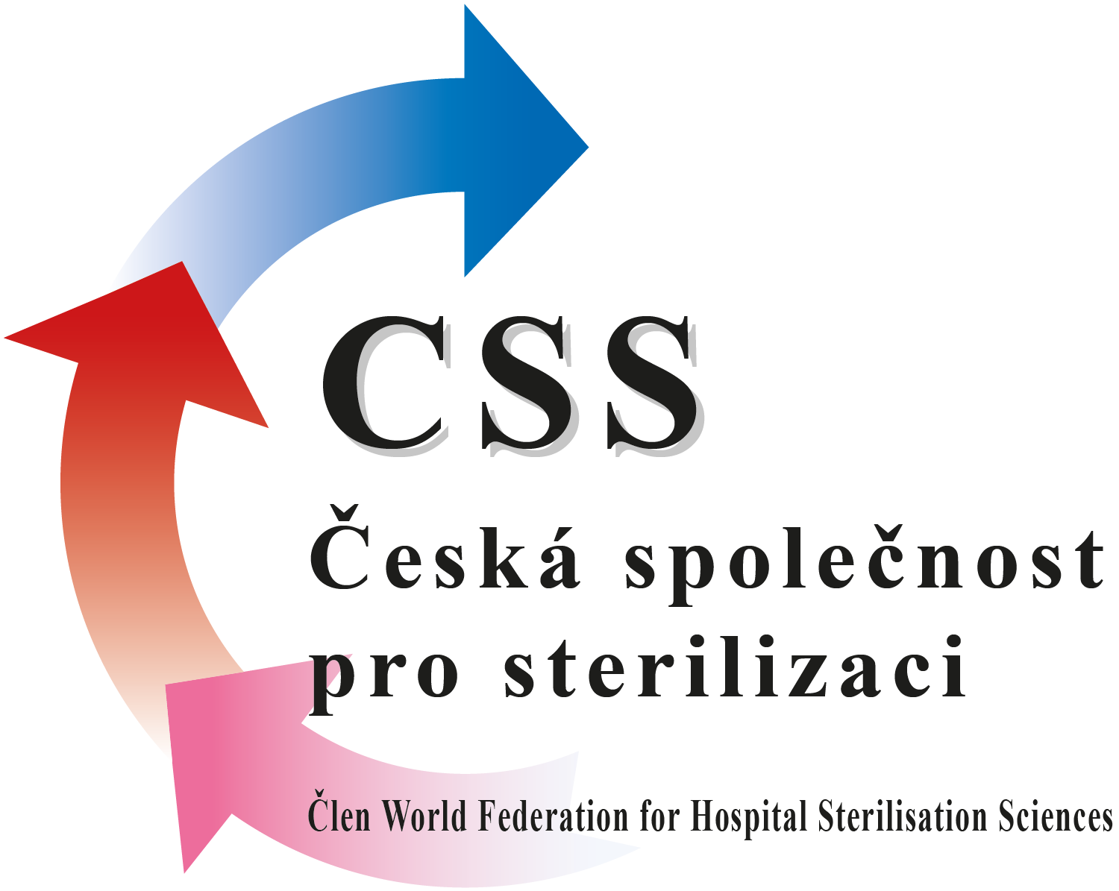 čtěte: www.steril.cz

